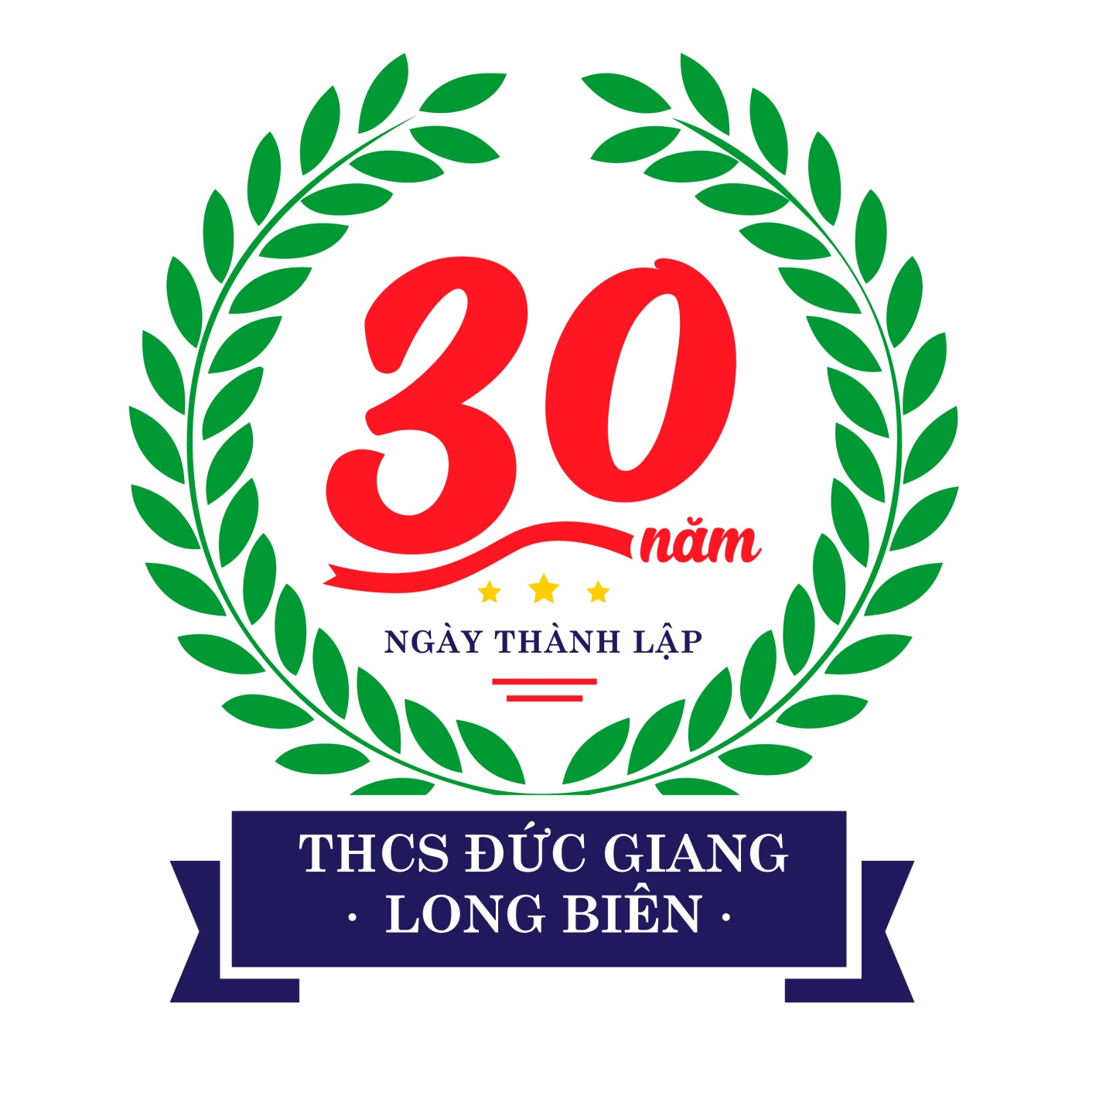
Th mêi

\
Dự Lễ Kỉ niệm 30 năm thành lập Trường THCS Đức Giang

Trường THCS Đức Giang trân trọng thông báo và kính mời
- Các thế hệ Cán bộ quản lý, thầy cô giáo, nhân viên đã giảng dạy, công tác tại trường THCS Đức Giang, Long Biên, Hà Nội.
- Các thế hệ học sinh, phụ huynh trường THCS Đức Giang qua các thời kì.
Để ôn lại truyền thống vẻ vang của nhà trường qua các chặng đường phát triển, khẳng định lại những thành tựu to lớn mà các thế hệ thầy và trò nhà trường đã đạt được trong suốt 30 năm, đồng thời đây cũng là dịp để các thế hệ CB, GV, NV, học sinh nhà trường gặp mặt, giao lưu, hướng về cội nguồn, gặp lại thầy xưa, trường cũ, trường THCS Đức Giang tổ chức Lễ kỉ niệm 30 năm thành lập trường PTCS Thị trấn Đức Giang( nay là trường THCS Đức Giang )vào ngày 18 tháng 11 năm 2017.
Ban giám hiệu trường THCS Đức Giang và CB, GV, NV, học sinh nhà trường trân trọng kính mời: Các thế hệ cán bộ quản lý, các thầy giáo, cô giáo, nhân viên đã giảng dạy, công tác tại nhà trường. Các thế hệ học sinh, phụ huynh trường THCS Đức Giang qua các thời kì về dự Lễ kỉ niệm 30 năm thành lập trường.
-Thời gian: 7h30p, ngày 18 tháng 11 năm 2017 ( Thứ bảy).
-Địa điểm : Tại trường THCS Đức Giang
- Nội dung chương trình buổi lễ và kế hoạch tổ chức đăng trên Website của trường: thcsducgiang.longbien.edu.vn
Nhà trường rất hân hạnh được đón tiếp và mong nhận được sự ủng hộ, giúp đỡ nhiệt tình về các điều kiện và những tình cảm quý báu của các thầy giáo, cô giáo và cựu học sinh.
(Thông báo này thay cho giấy mời).

Để công tác tiếp đón được chu đáo, đề nghị các tập thể cựu HS về dự với nhà trường vui lòng đăng ký số lượng tham dự lễ kỉ niệm với Ban tổ chức.
*Địa chỉ, điện thoại liên hệ:
- Trường THCS Đức Giang số 10, Phố Ô Cách, tổ 6 Phường Đức Giang, quận Long Biên, Thành Phố Hà Nội.
-Email: c2ducgiang@longbien.edu.vn
-ĐT: 024.38274735; 024.38772894
-Tài khoản: 952331088940 - Kho bạc Nhà nước Long Biên
+Trưởng ban tổ chức: Hiệu trưởng - cô giáo Mai Thị Lan: 0982.570.922
+ Phó ban tổ chức: Hiệu phó - cô giáo Nguyễn Thị Thanh Huyền: 0935.097.664
+Phó ban tổ chức: Chủ tịch công đoàn - cô giáo Phạm Lan Anh: 0915.118.876
TM. BAN TỔ CHỨC
HIỆU TRƯỞNG
(Đã kí)

Mai Thị Lan

